МУНИЦИПАЛЬНОЕ ДОШКОЛЬНОЕ ОБРАЗОВАТЕЛЬНОЕ УЧРЕЖДЕНИЕ ДЕТСКИЙ САД «РОСТОК» Р.П.ПАЧЕЛМА

Отрытый НОД по ФЭМП в старшей группе
"Путешествие на остров сокровищ»

Воспитатель Журавлева Н.П.

Цель: обобщение и закрепление элементарных математических представлений у детей старшего возраста.
Задачи:
1. Закреплять знания числового ряда, правильно пользоваться количественными и порядковыми числительными, считать в пределах 10 и обратно.
2. Закреплять знание геометрических фигур,умение ориентироваться на листе бумаги.
3. Закреплять умение называть дни недели, последовательность частей суток, времена года.
4. Развивать мыслительные операции, внимание, память, речь, фантазию, воображение, логическое мышление, творческие способности.
5. Воспитывать интерес к занятиям математикой.
Методические приемы: показ, вопросы, объяснение, игра.
Оборудование: плоскостные геометрические фигуры , карта – плакат с планом, карточки с фруктами, плоскостные заготовки камней с цифрами, раздаточный материал (треугольники и круги), сундук, сладкие призы в виде шоколадных монеток.
Ход занятия.
1. ОРГАНИЗАЦИОННЫЙ МОМЕНТ
- Ребята, сегодня у нас будет необычное путешествие. Мы с вами побываем на необитаемом острове, Острове сокровищ, где живёт Пират Джек и его команда. Наша задача найти сундук с золотыми монетами. Но путь к этим сокровищам долог и труден, и нам надо будет выполнить немало разных заданий. Вот посмотрите, какую карту он нам передал. (Воспитатель показывает плакат с заданиями)
- Давайте посчитаем вместе, сколько всего заданий, отмечая каждый раз, какой формы листок.
2. Карточка с заданием №1.
Вот первое из них.
- Ребята, а какой геометрической формы у нас первая карточка? (треугольная) Ищем конверт с заданием такой же формы.
- Чтобы пройти первый шаг, вам нужно будет ответить на вопросы. Я буду задавать, а вы быстро отвечайте. Готовы? Тогда встанем все в круг.
- Какое сейчас время года? (зима)
- Перечислите все зимние месяцы?
-Назовите дни недели.
- А какой сегодня день недели? (четверг)
Какой будет завтра? (пятница)
- Назовите выходные дни?
- Сколько сторон у треугольника?
-Сколько сторон у квадрата.
- Молодцы с этим заданием справились. Вот мы и приблизились на один шаг к острову. Сядьте на свои места.
3. Карточка с заданием №2
-Ребята, а какой формы у нас вторая карточка? (квадратная)
- На нашем пути к сокровищам много препятствий. Нам нужно будет сейчас ребята перебраться через болото по камням. Но камни эти необычные, а пронумерованные от 1 до 10. Перепрыгивая по камням по порядку, не путаясь, мы будем на один шаг ближе к сокровищам.
(один ребёнок выкладывает камни по порядку)
- Ребята, а нам ведь всё равно придётся возвращаться обратно, домой, давайте сразу проверим, знаете ли вы обратный счет. ( другой ребёнок считает наоборот ).
- Молодцы, ребята, и тут справились!
- Вот мы и приблизились еще на один шаг к острову.

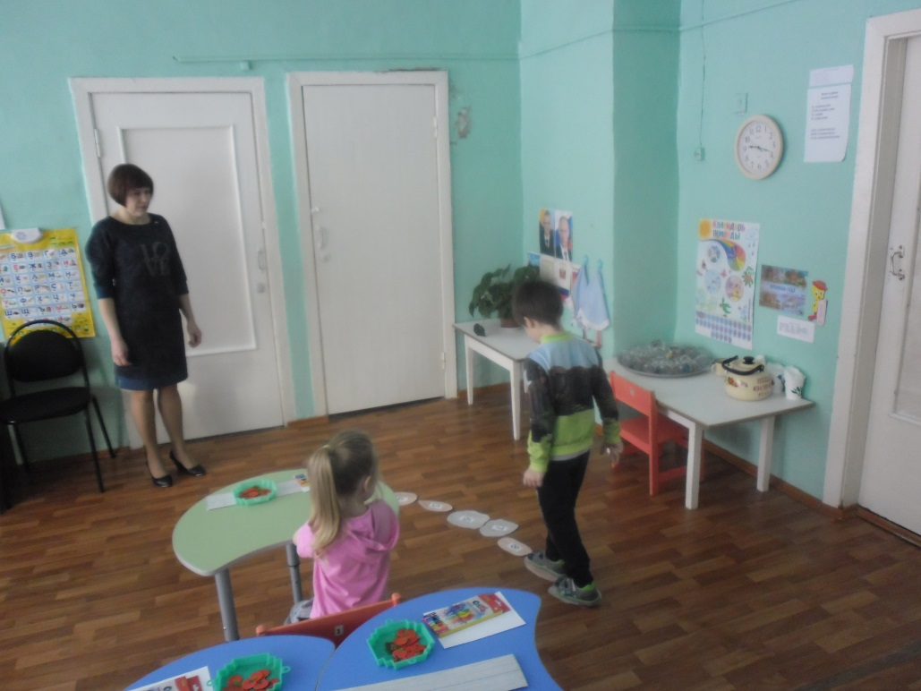

4 Карточка с заданием №3
Давайте прочитаем следующую записку капитана Весельчак. Работа за столами.
-Ребята, а какой формы у нас третья карточка? (прямоугольная)
- У вас на столах вы видите карточки с двумя полосками. Сейчас мы с вами выполним еще одно задание, и окажемся еще на шаг ближе к сокровищам пирата Джека. Слушайте меня внимательно.
- На верхнюю полоску нужно положить 6 морковок, а на нижнюю, на 1 помидор больше чем морковок. (Сколько нужно помидор выложить на нижнюю полоску)
- Где у нас больше овощей, на нижней или верхней полоске? Что получается больше 6 или 7? 7 больше или меньше 6?
- А как сделать так, чтобы было поровну овощей на обеих полосках? (убрать 1 помидор)
- А как еще можно сделать, чтобы было поровну? (добавить 1 морковку)
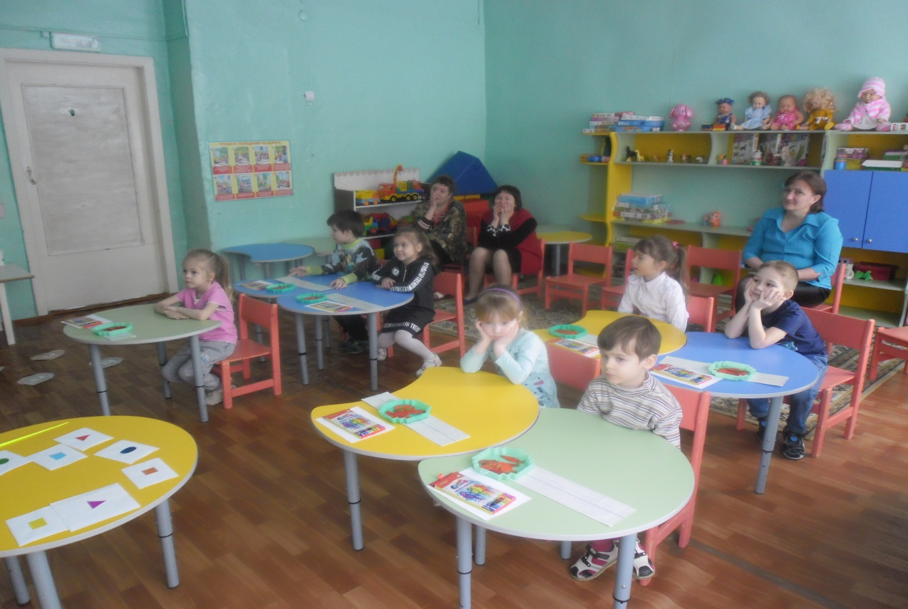
-Молодцы, всё правильно делаете! Справились с заданием!
Вот мы и приблизились еще на один шаг к острову.
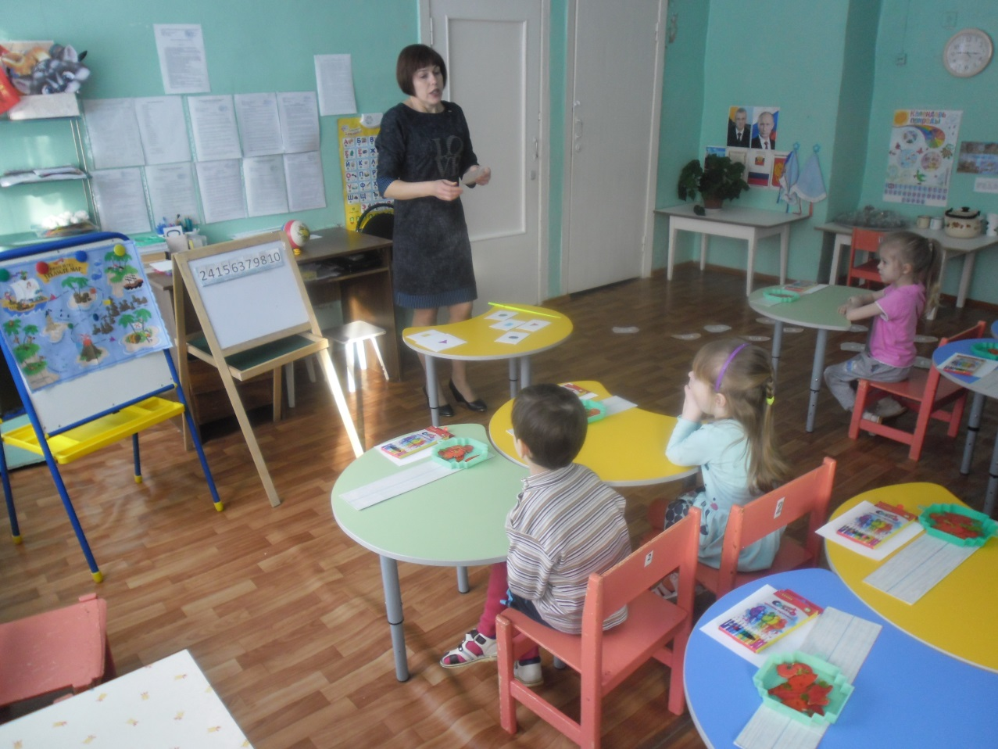
5 Карточка с заданием №4
-Ребята, а какой формы у нас 4 карточка? (овальная)
-Сейчас, ребята, мы с вами выполним следующее задание.
Здесь все числа перепутались
Случай странный,
Случай редкий,
Цифры в ссоре,
Вот те на.
Со своей стоять соседкой,
Не желает не одна,
Нужно цифры помирить,
И их строй восстановить.
Расставим числа по порядку.
-А теперь назовём соседей числа 4,3,5,7,2,8.
-Молодцы и здесь вы справились.
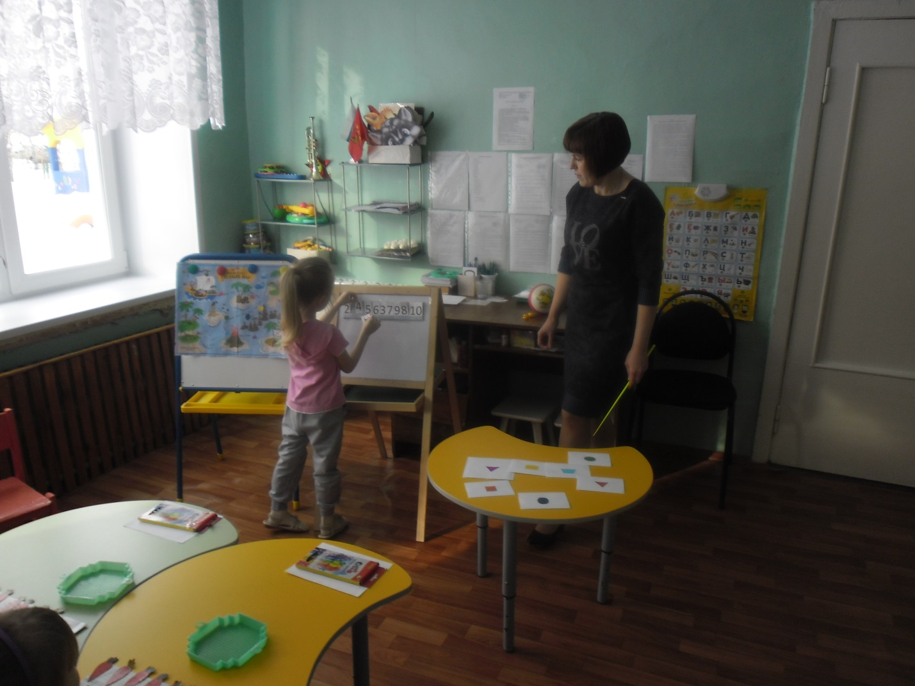
Ребята, а у нас следующее задание.
6. Карточка с заданием № 5
- Какой формы следующая геометрическая фигура на карте? (круглая) Найдем такую же фигуру на конверте.
-Встанем с вами в круг и поиграем в игру «Скажи наоборот» (с мячом) и сделаем ещё один шаг к сундуку с сокровищами.
День-ночь , длинный -…, высокий - …,справа -…,один -….,вверху - …, быстро - ….,большой - …,
тяжелый - … .
-Молодцы, справились с заданием.
7 Ребята,а у нас следующая карточка №6 . Какой она формы? (формы трапеции)
Здесь у нас задание на внимательность.
А сейчас приготовим пальчики для работы .
Пальчиковая гимнастика.
В гости к пальчику большому, прибежали прямо к дому:
Указательный и средний, безымянный и последний.
Вот мизинчик - малышок, постучался на порог.
Вместе пальчики – друзья. Друг без друга им нельзя!
Мы сейчас нарисуем красивый коврик. Возьмём на столах лист бумаги и цветные карандаши, где на этом коврике нужно будет рисовать я вам буду говорить.
В правом верхнем углу нарисуем солнышко.
В правом нижнем углу нарисуем мячик.
В левом верхнем углу нарисуем облако, а в левом нижнем углу нарисуем домик.
В середине листочка нарисуем весёлый смайлик.
Молодцы ребята справились с заданием. Какие красивые коврики у вас получились. Мы уже совсем близко к сокровищам.
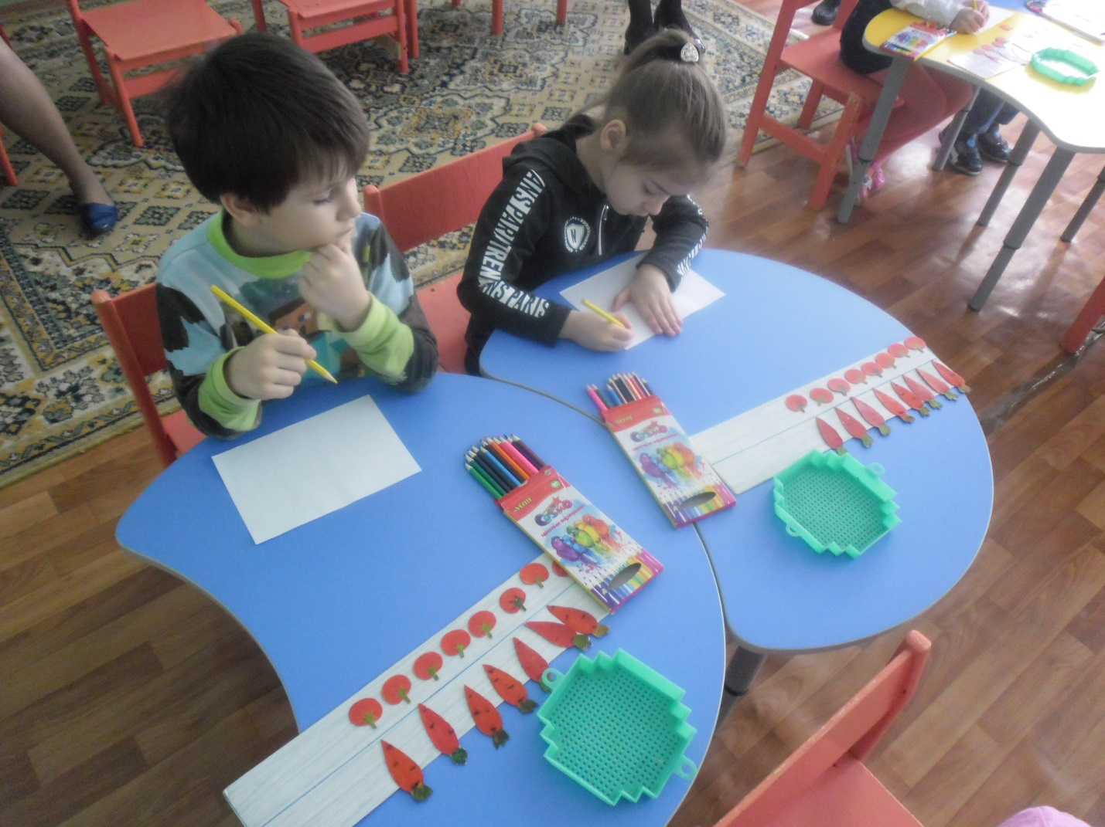
-Какой формы следующая карточка№ 7 (круглая)
Слушаем следующее задание с изображением частей суток.
Нам нужно разложить их в правильной последовательности.
Послушаем четверостишие
Солнце яркое встаёт
Петушок в саду поёт
Наши детки просыпаются
В детский садик собираются. (утро)
Солнце в небе ярко светит
На прогулку мы идём
Песни весело поём (день)
Солнышко лучистое
Село за дома
Мы пришли с прогулки
Ужинать пора(вечер)
Внебе звездочки горят
В речке струйки говорят.
К нам в окно луна глядит
Нашим деткам спать велит (ночь)
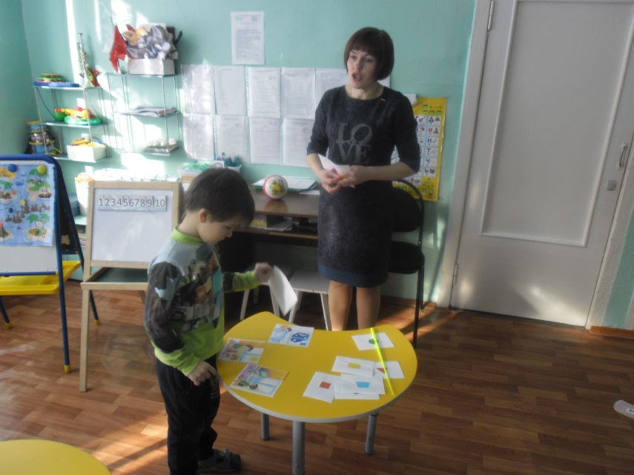
Ребята, мы почти у цели. Сейчас мы будем двигаться по плану и прийдём к сундуку с сокровищами. 5 шагов прямо, 2 шага налево. Дети находят сундук.
Ребята, а чем мы сегодня с вами занимались? А это ребята награда за ваши труды, за то, что вы справились с заданиями пирата. Детям раздаются шоколадные монетки.

